Шувалов Евграф Сергеевич

(10.12.1912 – 10.10.1985)
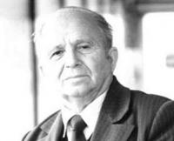
ШУВАЛОВ Евграф Сергеевич - художник-прикладник, член Союза художников, Народный художник РСФСР, Лауреат государственной премии им. И.Е. Репина.
Родился в городе Дятьково Брянской области.
1935 г. - окончил художественно-педагогический техникум (Пермь).
С 1950 г. - работал художником на Дятьковском хрустальном заводе.
1961-1974 гг. - главный художник Дятьковского хрустального завода.
1984 г. - лауреат Государственной премии им. И.Е. Репина.
Стоял у истоков создания Брянской организации ВТОО «Союз художников России». Работы отличают тонкое чувство материала, высокий профессионализм и уважительное отношение к традициям русского стеклоделия. Изящные наборы и сервизы, оригинальные композиции, монументальные вазы, посвящённые памятным датам, были представлены не только на всесоюзных, но и на международных выставках. Среди известных работ: набор «Золотая чеканка», декоративная пластика «Русское поле». Более 50 лет сервируются правительственные приёмы в Кремле сервизом «Банкетный», воплотившим лучшие традиции русского хрусталя.
Участник зарубежных и отечественных выставок с 1952 года.
Основные художественные выставки:
1964 г. - I Зональная выставка «Край Чернозёмный» (Воронеж)
1960 г. - Республиканская выставка «Искусство в быт» (Москва)
1960 г. - II Республиканская выставка «Советская Россия» (Москва)
1965 г. - III Республиканская выставка «Советская Россия» (Москва)
1967 г. - II Зональная выставка «Край Чернозёмный» (Тула)
1967 г. - Хрустальный конкурс ДИ (Москва)
1969 г. - III Зональная выставка «Край Чернозёмный» (Курск)
1974 г. - IV Зональная выставка «Край Чернозёмный» (Орёл)
1980 г. - V Зональная выставка «Край Чернозёмный» (Брянск)
1984 г. - VI Зональная выставка «Край Чернозёмный» (Воронеж)
1985 г. - VII Республиканская выставка «Советская Россия» (Москва)
1985 г. - VII Республиканская выставка «Советская Россия» (Москва)
Международные художественные выставки:
1955 г. (Лейпциг)
1956 г. (Будапешт)
1957 г. (Хельсинки)
1958 г. (Брюссель)
1958 г. (КНР)
1958 г. (Нью-Йорк)
1959 г. (Брно)
1960 г. (Рио-де-Жанейро)
1968 г. (Осака)
1969 г. (Познань)
Участник групповых выставок:
1971 г. - «Художники Дятьковского хрустального завода»
1972 г. - «Художники Брянска» (Гомель, Белоруссия)
1977 г. (Кюстендил, Болгария)
1977 г. (Ленинград)
1977 г. (Гомель, Белоруссия; Чернигов, Украина)
1979 г. (Чернигов, Украина).
Работы находятся в Брянском областном художественном музейно-выставочном центре, ГАУК «Музей дятьковского хрусталя».

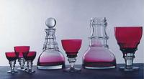 | 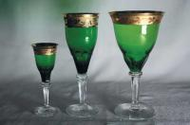
Сервиз «Юбилейный» | Набор «Зеленый»
 | 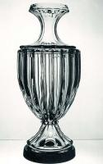
Сервиз «Банкетный» | Декоративная ваза «Рифленая»

ЛИТЕРАТУРА
- Брянская организация Союза художников России : [художественный альбом к 50-летию Организации] / авт. текстов и сост. О.И. Резникова. - Брянск. - Калининград, 2011. – С. 192-193, 237.

Народный художник РСФСР Шувалов
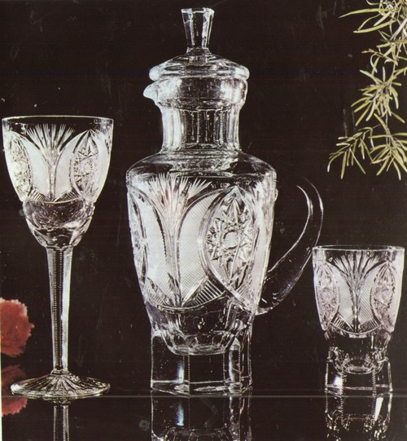
Художник Е. С. Шувалов Банкетный сервиз (фрагмент) Хрусталь, алмазная грань. 1952 г.

Народный художник РСФСР Шувалов Евграф Сергеевич
Народного художника РСФСР Евграфа Сергеевича Шувалова по праву считают одним из зачинателей «дятьковской школы» художественной обработки хрусталя. Его биография неотрывна от завода. Он начал свой путь еще в 1929 году со скромной должности «мальчика»-относчика. Рядом работал опытный мастер- отец. Вскоре бригада направила одаренного юношу учеником в живописный цех, а затем в художественный техникум. Окончив его в 1935 году, Евграф Сергеевич вернулся на завод.
Замечательное собрание заводского музея хрусталя стало для Е. С. Шувалова достойной школой, позволившей освоить все многообразие традиционных орнаментов и форм изделий из стекла, подсказавшей принципы комплектования сервизов с их композиционной законченностью, функциональной согласованностью деталей.
Для творчества Е. С. Шувалова характерен поиск в области декорирования хрусталя: художник подчеркивает его блеск и прозрачность легкими матовыми узорами, овладевает техникой травления, режимами полировки.
В 1952 году Е. С. Шувалов, ставший в это время главным художником завода, создает одно из этапных своих произведений — большой грустальный сервиз для праздничного стола, где традиционные элементы огранки, развернутые в новом композиционном построении, подчеркивают торжественные объемы и силуэты изделий.
Этой работе по манере выполнения близки образцы, предназначенные для массового производства. Они привлекают свойством декора быть нарядным без вычурности, пышным без перегруженности.
В практику художника входит интенсивно окрашенное цветное стекло, обработанное глубоким травлением. Экзотическими букетами орхидей, ирисов, маков «расцвечивали» в конце сороковых— начале пятидесятых годов вазы для цветов, выпускаемые массовыми тиражами. Принятые в производстве тех лет густые марганцевые, селеновые и кобальтовые «нацветы» (цветные слои на бесцветном стекле) художник нередко декорирует прямой глубокой гранью, либо строит формы гладкими, лишь отороченными граненым краем — как в туалетном наборе из рубинового хрусталя, окрашенного золотом в благородный пурпурный оттенок.
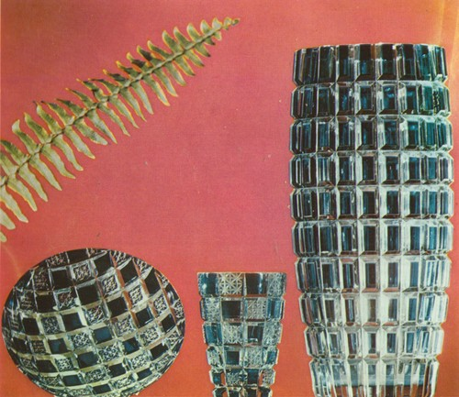
Художник Е. С. Шувалов Десертный набор «Квадраты». Хрусталь с нацветом, пима шах грань. 1969 г.
Созданные Е. С. Шуваловым наборы тонких и изящных рюмок и бокалов из цветного стекла—синих, красных, зеленых — декорированы широким золотым кантом с матовым чеканным узором. Изделия отвечают новому, утвердившемуся в начале шестидесятых годов стремлению художников к выявлению собственной декоративности материала через доступное ему богатство цвета. Впечатляют и шуваловские сервизы «дымчатой серии», выполненные из гладкого стекла, не тронутого ни резцом, ни кистью.
Поиск художника в цвете продолжен в его работах из сульфидного стекла. Е. С. Шувалов обычно избегает сочетания различно окрашенных стекол в одном произведении. Сульфидное же стекло в доступных ему градациях цвета позволяет создавать новый цветообраз предметов из стекла, где декор выражается исключительно доступными материалу переходами тонов. Таковы вазы «Березка» и другие, созданные в начале шестидесятых годов.
От выполнения образцов изделий для повседневного быта художник переходит к большим декоративным формам. Создание таких произведений требует иного подхода к граненому декору: умения составлять сюжетные тематические композиции, дополненные декоративными надписями. Такими стали юбилейные вазы, посвященные 40-летию Октября, партизанской борьбе в годы Великой Отечественной войны, покорению космоса, 175-летию Дятьковского хрустального завода. Е. С. Шувалов является одним из пионеров создания подобного рода произведений — подлинное новаторство сочетается у него с верностью замечательным традициям Дятьковского завода. Увлеченно трудясь, художник легко находит контакт с мастерами-исполнителями, что обеспечивает конечный успех выполнения самых сложных замыслов.
Работами в хрустале Е. С. Шувалов утверждает необходимость применения огранки — декоративного «языка», способного наилучшим образом выявить особенности лучистой природы материала. Художник успешно проектирует образцы для поточного производства хрусталя, в том числе прессованного, находя необходимый синтез эстетического и технологического начал.
Е. С. Шувалов следует традиции дятьковских мастеров — воплощению мира природы в образах изделий из стекла и хрусталя. Это придает его творчеству особые лирические интонации. К лучшим произведениям относятся сервизы «Цепочка» (1959 г.) и «Солнечный» (1965 г.), наборы бокалов «Подарочные» (1969 г.), «Паутинка» (1972 г.), декоративная композиция «Русское поле» (1972 г.).
Многие работы Е. С. Шувалова отмечены государственным Знаком качества.
Немалая заслуга в этом и мастера Е. Н. Булимова, работающего в содружестве с художником.
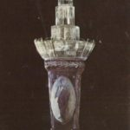
Художник Е.С. Шувалов. Декоративная ваза «Партизаны Брянщины», Хрусталь, стекло с нацветом, алмазная грань, глубокое травление. 1952 г.
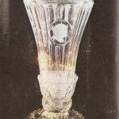
Художник Е. С. Шувалов Декоративная ваза «40 лет Октября» Хрусталь, алмазная грань, матовая гравировка. 1957 г.
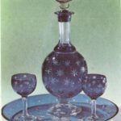
Художник Е. С. Шувалов Набор для вина «Звездочка» Стекло с нацветом, алмазная грань. 1956 г.

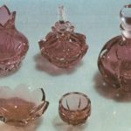
Художник Е. С. Шувалов Туалетный набор Хрусталь цветной, широкая и алмазная грань. 1954 г.
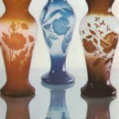
Художник Е. С. Шувалов Вазы для цветов Стекло с нацветом, глубокое травление 1952 г.
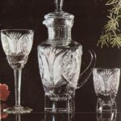
Художник Е. С. Шувалов Банкетный сервиз (фрагмент) Хрусталь, алмазная грань. 1952 г.

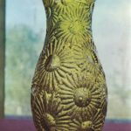
Художник Е. С. Шувалов Декоративная ваза «Подсолнухи» Хрусталь цветной, оптическая грань. 1962 г.
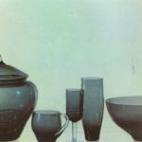
Художник Е. С. Шувалов Десертный набор «Капелька» Стекло дымчатое, гладкое. 1964 г.
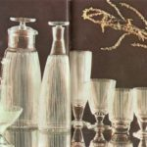
Художник Е. С. Шувалов. сервиз для вина «Солнечный». Хрусталь, матовая граивровка. 1965 г.

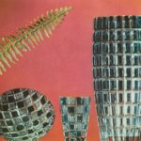
Художник Е. С. Шувалов Десертный набор «Квадраты». Хрусталь с нацветом, пима шах грань. 1969 г.
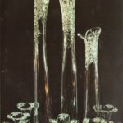
Художник Е. С. Шувалов Декоративная композиция «Русское поле» Хрусталь, гутная работа, матовая гравировка. 1972 г.

Евграф Сергеевич Шувалов. Брянская земля.
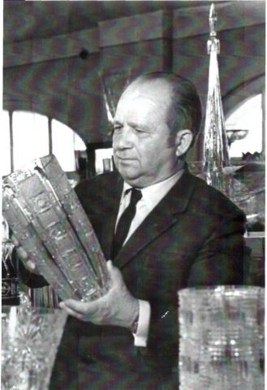
Народный художник РСФСФ, лауреат Государственной премии им. Репина, художник Дятьковского хрустального завода Евграф Сергеевич Шувалов
Сегодня именем Шувалова названа одна из улиц Дятькова. В художнической истории хрустальщиков в середине прошлого века он оказался во главе целой школы мастеров, будучи при этом самым авторитетным и заметным. На десятилетия Шувалов и его ученики определили стиль и образы дятьковского хрусталя. Это было время расцвета дятьковского завода, продукция которого пользовалась огромной популярностью.
С именем Шувалова связано создание шестьдесят лет назад самого знаменитого дятьковского сервиза «Банкетный». Этот сервиз из множества предметов был выполнен Шуваловым в 1952 году по заказу Совета Министров СССР, и до сих пор в Кремле им сервируются приемы высшего уровня.
Художник ушел из жизни в 1985 году, но до сих пор изделия по его проектам составляют значительную часть современного ассортимента Дятьковского хрустального завода.

В третьем разделе «Е.С.Шувалов - народный художник СССР» подробно исследуется творчество одного из самых заметных художников в истории Дятьковского хрустального завода.
В творчестве Евграфа Сергеевича Шувалова можно выделить несколько основных направлений, четко сформировавшихся за долгие годы работы. Во-первых, это монументальные торжественные вазы. Эти декоративные произведения отличаются гармоничностью внутренних пропорций, классическим строем и лаконичностью.
Отдельным пунктом можно выделить подарочные, репрезентативные вазы, посвященные различным памятным событиям. Выполнялись они в технике накладного стекла, где нижний слой был прозрачным, а верхний - различных красных оттенков, от карминного до насыщенного рубинового. Декорировались они в технике алмазной грани. В средней части каждой вазы в обрамлении алмазной грани располагался медальон с портретом вождя, выполненный Е.С.Шуваловом, в уникальной технике химического травления. За одну из таких ваз с профильными портретами И.В.Сталина и В.И.ЛенинаЕ.С.Шувалов получил Всесоюзную премию.
Другое направление творчества Е.С.Шувалова - парадные столовые сервизы. Выполненные из прозрачного хрусталя высокого качества и активно декорированные классическим алмазным гранением, это многопредметные, тщательно продуманные, законченные композиции. Наиболее характерным в этом отношении можно назвать сервиз «Банкетный», который в течение многих лет выпускается на производстве и продолжает пользоваться популярностью у всех слоев населения.
Следующим вектором творчествав сфере серийного производства стали наборы питейных сосудов. Их созданию художник всегда уделял много своего рабочего времени, так как на эту часть продукции завода существовал постоянный спрос. Богатая цветовая палитра стекла и хрусталя, разрабатывавшаяся заводскими
технологами в 50-60 годы, позволила создать интересные и сложные по технике исполнения вещи. Интересны наборы из цветного хрусталя со сложным декором, такие, как набор «Ночка» (1952 г.), выполненный из прозрачного хрусталя с кобальтовым нацветом и алмазной гранью в виде звёзд; набор «Золотая цепочка» (1955 г.) из рубинового хрусталя с золотой каймой; набор «Квадраты» (1969 г.) и др.
Ключевым произведениемтворчестваЕвграфаСергеевичасталнабор«Ёлочка», созданный им в подарок Л.И.Брежневу на 70-летие. Это поистине уникальный предмет декоративно-прикладного искусства, в котором автор стремился создать яркий образ ели - символа Брянской области. Он отличается от всех созданных до и после малых сервизов своей монументальностью и органичным сочетанием функциональности и образности. Это сооружение высотой около 1,20 м состоит из четырех уровней, каждый из которых включает в себя блюдо, набор бокалов и цилиндрическую вазу. Диаметр нижнего блюда составляет 70 см. Эта цифра свидетельствует о высочайшем уровне мастерства выдувальщиков, работавших вместе с художником над созданием этого произведения.
На основании изучения всех имеющихся образцов можно выделить некоторые особенности в творчестве Евграфа Сергеевича. Так, с конца 50-х годов и на протяжении трех последующих десятилетий - это создание различных наборов для напитков из прозрачного хрусталя. Поначалу наблюдается активное заполнение алмазным рисунком почти всей поверхности сосуда, строгое соответствие рисунка и объёма, распределение орнамента снизу вверх, обусловленное тектоникой сосудов. Затем в 70-80 годы, можно отметить постепенное освобождение поверхности изделия от плотного декора. Но, ставший деликатным, рисунок граней также равномерно распределен на форме. Обращая внимание на изменение декора, его расположение на предмете, мы видим освобождение объёмов от алмазной грани, стремление подчеркнуть контраст гладкой и гранёной поверхностей. Для всех предметов характеры: архитектоничность формы, чёткость силуэта и тщательная проработка конфигурации отдельных элементов - ножек, пробок, крышек, ручек. Вполне естественно, что пропорциональность и гармония, отличавшие каждую рюмку и бокал, были также присущи и всему сервизу в целом. Особенно четко это прослеживается в пропорциональных соотношениях пойла и ножки, бокала и графина.
Каждая вещь, сотворенная художником, всегда несла в себе традиции парадного, классического хрусталя. Выверенность пропорций, торжественность, сверкание алмазных граней, парадность - все эти качества свидетельствуют о том, что художник с великой любовью и уважением относился к материалу, наследовал традиции предыдущих поколений и был искренне предан производству.
Весь спектр творчества Е.С. Шувалова говорит нам о том, что каждая рюмка, каждый бокал были для художника бесконечным творческим «Граалем»...
Классический строй, чувство меры и пропорциональность, умелое использование разнообразных приемов декорирования в их традиционной форме присущи абсолютно всем произведениям этого выдающегося автора.
Евграф Сергеевич проработал на заводе более 50 лет, отдавая себя без остатка. Помимо собственных художественных достижений, за которые он был награжден многочисленными званиями и наградами (в том числе, званием «Народный художник РСФСР»), он стал наставником молодого поколения художников, пришедших на завод в 80-х годах. Ему были присущи такие замечательные душевные качества, как чуткость, доброта, терпение и уважительное отношение к труду каждого рабочего завода. Его творчество стало поистине народным и является неотъемлемой частью истории завода.
Народного художника РСФСР Евграфа Сергеевича Шувалова по праву считают одним из зачинателей «дятьковской школы» художественной обработки хрусталя. Он родился в г. Дятьково Брянской области. Его биография неотрывна от завода. Он начал свой путь еще в 1929 году со скромной должности «мальчика»-относчика. Рядом работал опытный мастер – отец. Вскоре бригада направила одаренного юношу учеником в живописный цех, а затем в художественно-педагогический техникум в город Пермь. Окончив его в 1935 году, Евграф Сергеевич вернулся на завод.
Е.С. Шувалов – участник Великой Отечественной войны.
Работы художника – изящные наборы и сервизы, оригинальные композиции, монументальные вазы, посвящённые памятным датам, были представлены не только на всесоюзных, но и на международных выставках, в которых Е.С. Шувалов принимал участие, начиная с 1952 года.
Основные художественные выставки:
1960 г. – Республиканская выставка «Искусство в быт» (Москва)
1960 г. – II Республиканская выставка «Советская Россия» (Москва)
1964 г. – I Зональная выставка «Край Чернозёмный» (Воронеж)
1965 г. – III Республиканская выставка «Советская Россия» (Москва)
1967 г. – II Зональная выставка «Край Чернозёмный» (Тула)
1967 г. – Хрустальный конкурс ДИ (Москва)
1969 г. – III Зональная выставка «Край Чернозёмный» (Курск)
1974 г. – IV Зональная выставка «Край Чернозёмный» (Орёл)
1980 г. – V Зональная выставка «Край Чернозёмный» (Брянск)
1984 г. – VI Зональная выставка «Край Чернозёмный» (Воронеж)
1985 г. - VII Республиканская выставка «Советская Россия» (Москва)
1985 г. - VII Республиканская выставка «Советская Россия» (Москва)
Международные художественные выставки:
1955 г. (Лейпциг)
1956 г. (Будапешт)
1957 г. (Хельсинки)
1958 г. (Брюссель)
1958 г. (КНР)
1958 г. (Нью-Йорк)
1959 г. (Брно)
1960 г. (Рио-де-Жанейро)
1968 г. (Осака)
1969 г. (Познань)
Участник групповых выставок:
1971 г. – «Художники Дятьковского хрустального завода»
1972 г. – «Художники Брянска» (Гомель, Белоруссия)
1977 г. (Кюстендил, Болгария)
1977 г. (Ленинград)
1977 г. (Гомель, Белоруссия; Чернигов, Украина)
1979 г. (Чернигов, Украина).
Работы Е.С. Шувалова находятся в Брянском областном художественном музейно-выставочном центре, ГАУК «Музей дятьковского хрусталя».
В 1952 году Е. С. Шувалов создает одно из этапных своих произведений — большой хрустальный сервиз для праздничного стола, где традиционные элементы огранки, развернутые в новом композиционном построении, подчеркивают торжественные объемы и силуэты изделий. Этот сервиз из множества предметов был выполнен Шуваловым по заказу Совета Министров СССР, и до сих пор в Кремле им сервируются приемы высшего уровня.
Этой работе по манере выполнения близки образцы, предназначенные для массового производства. Они привлекают свойством декора быть нарядным без вычурности, пышным без перегруженности.
Созданные Е. С. Шуваловым наборы тонких и изящных рюмок и бокалов из цветного стекла—синих, красных, зеленых — декорированы широким золотым кантом с матовым чеканным узором. Изделия отвечают новому, утвердившемуся в начале шестидесятых годов стремлению художников к выявлению собственной декоративности материала через доступное ему богатство цвета. Впечатляют и шуваловские сервизы «дымчатой серии», выполненные из гладкого стекла, не тронутого ни резцом, ни кистью.
Е. С. Шувалов следовал традиции дятьковских мастеров — воплощению мира природы в образах изделий из стекла и хрусталя. Это придает его творчеству особые лирические интонации. Работы Е.С. Шувалова неизменно отличали тонкое чувство материала, высокий профессионализм и уважительное отношение к опыту русского стеклоделия.
Многие работы Е. С. Шувалова отмечены государственным Знаком качества.
Каждая вещь, сотворенная художником, всегда несла в себе приметы парадного, классического хрусталя. Выверенность пропорций, торжественность, сверкание алмазных граней, парадность - всё это свидетельствует о том, что художник с великой любовью и уважением относился к материалу, наследовал традиции предыдущих поколений и был искренне предан производству.
Классический строй, чувство меры и пропорциональность, умелое использование разнообразных приемов декорирования в их традиционной форме присущи абсолютно всем произведениям этого выдающегося автора.
Евграф Сергеевич проработал на заводе более 50 лет, отдавая себя без остатка. В 1961-1974 годах он был Главным художником завода, в 1984 году стал лауреатом государственной премии им. И.Е. Репина. Стоял у истоков создания Брянской организации «Союза художников России».
Помимо собственных художественных достижений, за которые он был награжден многочисленными званиями и наградами (в том числе, званием «Народный художник РСФСР»), он стал наставником молодого поколения художников, пришедших на завод в 80-х годах. Ему были присущи такие замечательные душевные качества, как чуткость, доброта, терпение и уважительное отношение к труду каждого рабочего завода. Его творчество стало поистине народным и является неотъемлемой частью истории завода.
Сегодня именем Шувалова названа одна из улиц Дятькова. В художнической истории хрустальщиков в середине прошлого века он оказался во главе целой школы мастеров, будучи при этом самым авторитетным и заметным. На десятилетия Шувалов и его ученики определили стиль и образы дятьковского хрусталя. Это было время расцвета дятьковского завода, продукция которого пользовалась огромной популярностью.
Художник ушел из жизни в 1985 году.

Диссертации по гуманитарным наукам - http://cheloveknauka.com/dyatkovskiy-hrustalnyy-zavod-unikalnye-proizvedeniya-i-massovye-izdeliya-v-tvorchestve-hudozhnikov-xx-v#ixzz6BsdtOXXt

